ПРИЛОЖЕНИЕ К ЗАНЯТИЮ 1.2

Приложение 1.2.1. Карточка «Реальный робот Ползун. Пульт.» (формат А4)
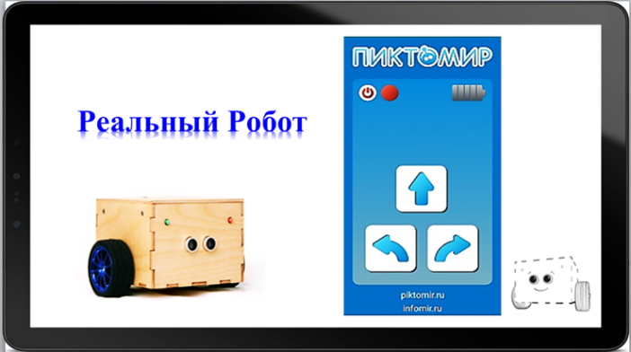

Приложение 1.2.2. Карточка «Программист» (формат А4)
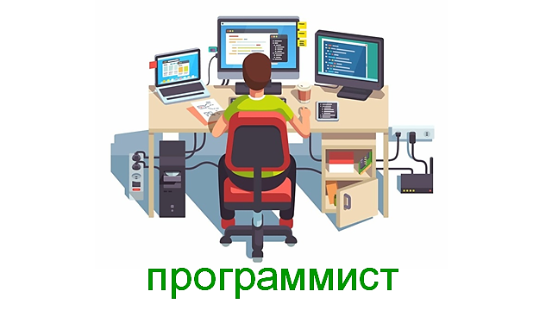

Приложение 1.2.3. Карточка «Исполнитель программ (человек-Командир)» (формат А4)

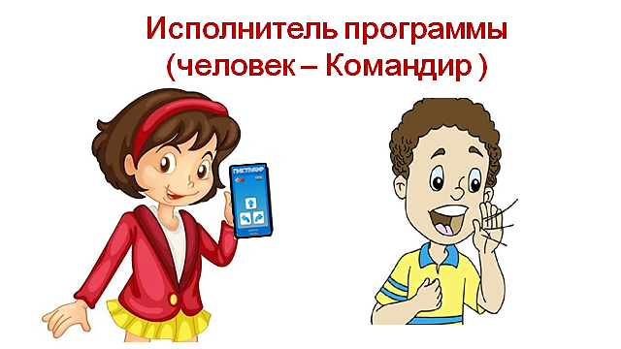

Приложение 1.2.4. Карточка «Исполнитель программ (компьютер, планшет)» (формат А4)

Приложение 1.2.5. Игра «Программист для Робота»

Цель: формировать первоначальное представление о роботе – Исполнителе команд (роботы бывают разные, каждый понимает и умеет выполнять только свой определенный набор команд), о человеке-Командире – Исполнителе программы, о программисте – человеке, который составляет программу по управлению Роботом.

Оборудование:
- карточки «Роботы-помощники» - 4 шт. (приложение 1.1.4)
- карточки «Программист для робота» - 4 шт. (Приложение 1.2.6.)
Примечание. Количество карточек из расчёта на группу 8 детей (4 карточки «Робот», 4 карточки – «Программист»). Если количество детей на занятии больше 8 человек, то распечатывается дополнительный набор «Робот» - «программист» (ориентируемся на цвет рамочки карточки). Если количество детей на занятии нечетное, педагог сам принимает участие в игре, составляя пару одному из детей.

Описание игры: Предлагает каждому ребёнку взять по одной карточке и разделиться на две группы. По правую руку от педагога встают дети с карточками, на которых изображён «Робот», по левую руку - на которых изображен человек – «Программист для робота».
Обращает внимание на цвет рамки на карточках и просит детей с одинаковым цветом рамок встать в пару и рассмотреть свои карточки. Педагог напоминает: «Программист – это человек, который составляет программу по управлению Роботом. Управляет роботом Исполнитель программы – человек-Командир или компьютер. Робот – это Исполнитель команд. Он слышит нужную команду и выполняет ее.
Педагог озвучивает правила игры на примере одной из пар участников:
1. Ребенок-программист сообщает педагогу-Командиру, какую команду понимает и умеет выполнять его Робот, произнося фразу: «Я программист. Мой Робот понимает и умеет выполнять команду «качать ребенка».
2. Педагог-Командир, отдает команду Роботу «качать ребенка»»
3. Ребенок-робот докладывает «Я робот. Выполняю команду «качать ребёнка»» и показывает это действие.
Игра окончена, когда все пары «Программист» - «Робот» исполнят свои роли.

Приложение 1.2.6. Карточки «Программист для робота» (формат А5)

